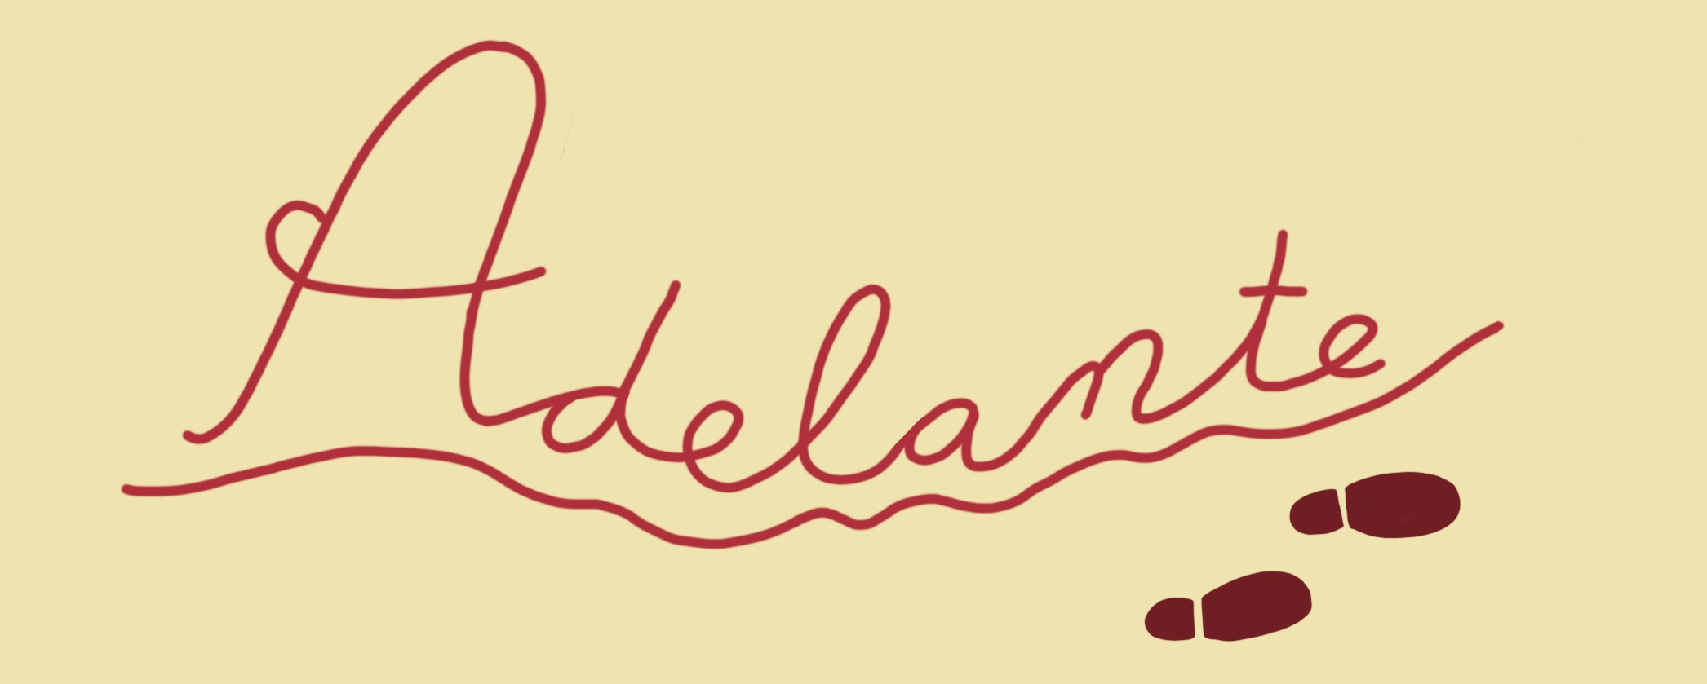
Isabelle Vilters, psychosociaal therapeut
w: Adelante-tekentherapie.nl
@: isabellevilters@xs4all.nl |
t: 06 20278872
Adres: v. Broeckhovenlaan 4N
5213HJ ‘s-Hertogenbosch
Aangesloten bij de Vereniging Tekentaal lidnr. 2012239, RBCZ 200450R en SCAG
AGB codes:
Praktijk: 90066863
Behandelaar: 90107771
Praktijk voor Tekentherapie en beeldend coachen

Algemene voorwaarden
Opgesteld : te ’s-Hertogenbosch op 24 juni 2019 door isabelle Vilters.
Afmelden
Coachsessies en therapiesessies dienen ten minste 24 uur van te voren afgezegd te worden. Bij niet of te laat afbellen wordt het sessietarief in rekening gebracht. Bij ziekte of andere onvermijdelijke omstandigheden kan de afspraak in overleg worden verplaatst naar een later tijdstip.
Betalingen
Betalingen (inclusief materiaal en 21% BTW ) vinden plaats direct na iedere sessie na het overhandigen van de factuur. De betaling kan contant of digitaal. De cliënt gaat akkoord met de algemene voorwaarden bij tekenen van de behandelovereenkomst.
Aansprakelijkheid
Adelante kan op geen enkele manier aansprakelijk gesteld worden voor schade aan kleding, eigendommen, eventuele andere persoonlijke schade voortvloeiend uit de tekentherapie of coaching, noch voor eventueel door een cursist/cliënt veroorzaakte schade.
Locatie
De sessies vinden in principe bij Adelante aan de van Broeckhovenlaan 4N, te ’s-Hertogenbosch plaats. In uitzonderlijke gevallen kunnen de sessies bij de cliënt thuis plaats vinden. Er zal dan wel reiskosten gedeclareerd worden.
Beroepsaansprakelijkheid en geschillen
Ik ben verzekerd voor beroepsaansprakelijkheid bij Balens te Amsterdam: https://www.balensverzekeringen.nl/
Daarnaast ben ik aangesloten bij een onafhankelijke klachtencommissie SCAG (Stichting Complementaire en alternatieve gezondheidzorg). Mochten er zich problemen voordoen tussen cliënt en therapeut, en er onderling niet tot een bevredigende oplossing wordt gekomen, dan kan de cliënt zich richten tot de beroepsvereniging Tekentaal. Deze zullen bemiddelen en zo nodig een klachtenfunctionaris inschakelen. www.tekentaal

